Drodzy Uczniowie!!!
Temat: Relacyjne bazy danych w Accessie- Wypożyczalnia
Baza danych jest narzędziem służącym do zbierania i organizowania informacji. Bazy danych pozwalają przechowywać dowolne informacje, na przykład informacje o ludziach, produktach czy zamówieniach. Często początkową formą bazy danych jest lista w edytorze tekstu lub arkusz kalkulacyjny. Gdy ilość danych rośnie, warto przenieść dane do bazy danych utworzonej za pomocą systemu zarządzania bazami danych, takiego jak program Office Access.
Przykłady baz danych:
- Książka adresowa
- Lista płac pracowników firmy
- Kartoteka ośrodka zdrowia lub biblioteki
- Spis filmów
Zbiór danych jest przechowywany w postaci tabeli. Każdy wiersz to rekord, natomiast rekordy składają się z kolumn czyli pól.
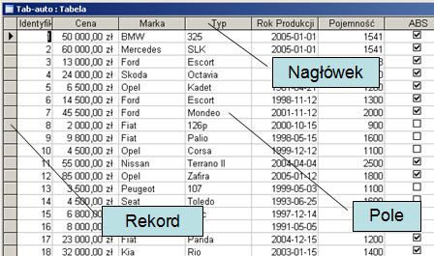
Podstawowe kroki przy projektowaniu baz danych:
- Określenie celu, któremu ma służyć baza danych
- Określenie tabel, które mają się znajdować w bazie
- Określenie pól, które znajdują się w tabeli
- Przypisanie polom wartości
MS Access środowisko pracy:
Okno bazy danych - służy do nawigacji i zarządzania bazą danych
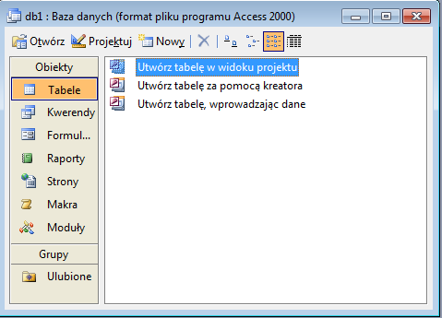
Podstawowe przyciski do nawigacji:
- Otwórz
- Projektuj
- Nowy
- Usuń
Tworzenie tabel- ćwiczenia
1. Uruchom MS Access (Start - Programy - MS Office - MS Access).
2. Utwórz nową, pustą bazę danych (Plik- Nowy- Pusta baza danych). Zapisz bazę w pliku o nazwie: Wypożyczalnia.
3. W oknie bazy danych wybierz Tabele i Utwórz tabele w widoku projekt
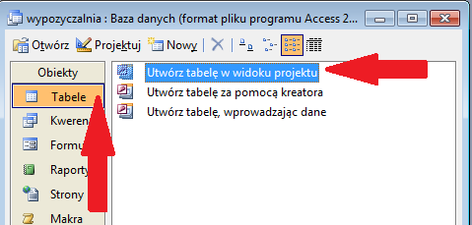
- Utwórz tabelę zawierającą poniższe nazwy pól i typy danych
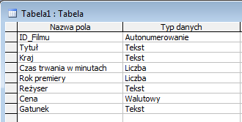
Typy danych: Tekst – pole tekstowe, Memo (Nota) – pole komentarza, Liczba – pole liczbowe, Data/Godzina – pole daty czasu, Waluta – pole liczbowe ze znakiem waluty, Licznik(Autonumer) – numer porządkowy rekordu, Tak/Nie – pole wartości logicznej.
Właściwości pola:
Rozmiar pola – max. Liczba znaków w polu,
Format – sposób wyświetlania danych po wprowadzeniu,
Maska wprowadzania wzorzec wprowadzania Np. kod pocztowy 00-000,
Wartość domyślna – wartość wpisywana automatycznie w nowym rekordzie,
Reguła poprawności – warunek jaki musi być spełniony aby rekord został wprowadzony,
Komunikat o błędzie - tekst wyświetlany w przypadku wprowadzenia nieprawidłowego elementu,
Wymagany – czy pole musi być wprowadzone,
Zerowa długość dozwolona – czy możliwy ciąg o zerowej długości
indeksowany - czy dane mają być indeksowane,
Ustaw właściwości pól np: Rozmiar pola dla tytuł - 100, wymagany - tak dla tytuł,
6. Dla pierwszego wiersza przypisz klucz podstawowy (kliknij prawym przyciskiem myszy na wiersz). Klucz podstawowy - to atrybut nałożony na pole w celu uniknięcia duplikowania się wartości.
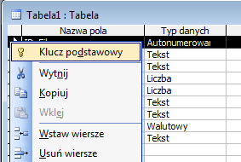
7. Zapisz tabelę pod nazwą Filmy
8. Otwórz utworzoną tabelę
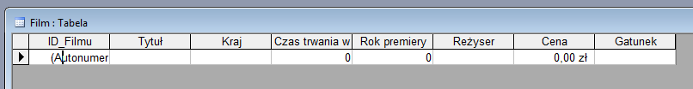
9. Korzystając z internetu wpisz dane 10 - ciu przykładowych filmów

